**DOCUMENTO DE REQUISITOS**

**EMPRESA MECÂNICA MAIS**

**Sistema Gestão de Oficina**

**Lajeado, julho de 2022**

Equipe de desenvolvimento do projeto:

| Nome | Função |
| --- | --- |
| Leonardo Sulzbach |  |
| Marcel Schmidt |  |
| Mariana da Rocha |  |
| Matheus Bastos |  |

**1. INTRODUÇÃO**

**1.1.1 Nomenclatura dos requisitos**

Identificação dos requisitos: Os requisitos funcionais e não-funcionais serão referenciados no documento sob a nomenclatura 'RF0001' e 'RNF0001', respectivamente. As letras significam Requisito Funcional e Requisito Não-Funcional, e os números representam uma sequência crescente a partir de 1.

**1.1.2 Prioridade dos requisitos**

| Prioridade | Descrição |
| --- | --- |
| Obrigatório/Essencial | Requisito sem o qual o sistema não entra em funcionamento. |
| Importante | Requisito sem o qual o sistema entra em funcionamento, mas de forma não satisfatória. |
| Desejável | Requisito que não compromete as funcionalidades básicas do sistema, isto é, o sistema pode funcionar de forma satisfatória sem ele, e que podem ser implantados por último. |

**1.1.3 Demais convenções ou padrões do documento**

RF: Requisito Funcional e o número que se encontra após esta referência significa a sequência (ordenação) adotada;

RNF: Requisito Não-Funcional e o número que se encontra após esta referência significa a sequência (ordenação) adotada;

Manter: uma funcionalidade de cadastro, que contempla a inclusão de um novo item, a alteração de um item, a exclusão de um item e a leitura de suas informações.

**2. DESCRIÇÃO DO NEGÓCIO**

| O atendimento geralmente inicia com a busca do cliente pelos serviços, de forma presencial ou por telefone. O responsável pelo primeiro contato com o cliente é o atendente, que busca entender o problema, realizar o cadastro do cliente e agendar um horário em agenda física para revisão periódica do veículo. Se o caso for urgente, o atendimento é repassado ao líder de oficina. Caso o veículo necessite de reboque, é responsabilidade do atendente dar andamento ao serviço.  Ao iniciar o serviço, o técnico busca a ordem de serviço que foi cadastrada pelo atendente, verifica o que deve ser feito e faz um checklist do solicitado. Ele também verifica demais itens de segurança do veículo, registra fotos e vídeos para ser transparente e dar recomendações. Depois, o técnico faz um orçamento e leva até o atendente para este entrar em contato com o cliente e passar as informações. Se o cliente optar por não realizar toda a manutenção proposta, é enviado um termo de responsabilidade.  Após o cliente aceitar o orçamento, o técnico anota o horário de início dos serviços, encomenda as peças por telefone ou aplicativo de mensagem com fornecedores e realiza os serviços propostos. Ao finalizar ele anota o horário de término dos serviços e leva a ordem até o setor responsável que realiza a cobrança. O atendente então faz a cobrança do cliente, tendo como opção dinheiro, cartão ou transferência bancária e realiza a entrega do veículo e o atendimento final ao cliente. |
| --- |

**3. OBJETIVOS DO SISTEMA**

1. Otimizar a gestão de serviços da oficina.
2. Automatizar a agenda da oficina.
3. Agilizar o processo de atendimento.

**4. ATORES**

| 1. Atendente | 6. |
| --- | --- |
| 2. Líder de oficina | 7. |
| 3. Técnico mecânico | 8. |
| 4. Cliente | 9. |
| 5. | 10. |

**5. REQUISITOS FUNCIONAIS**

| N° | Descrição do requisito | Prioridade |
| --- | --- | --- |
| 1 | Manter clientes | Alta |
| 2 | Manter ordem de serviço | Alta |
| 3 | Manter agendamento | Baixa |
| 4 | Manter fornecedor | Média |
| 5 | Manter gerenciamento financeiro | Alta |
| 6 | Emitir relatório de clientes e ordens de serviço | Média |
| 7 | Emitir relatório financeiro da empresa | Média |
| 8 | Enviar documento para assinatura | Baixa |
| 9 | Permitir integração com sistema de cobrança | Média |
| 10 | Emitir nota fiscal | Média |
| 11 | Manter veículo | Alta |

**5.1 Especificação**

| RF0001 – Manter clientes | | | |
| --- | --- | --- | --- |
| Efetuar cadastro de cliente, bem como realizar consulta, alteração e exclusão do registro que foi cadastrado. Campos a serem contemplados: nome do cliente, data de nascimento, CPF, endereço (logradouro, número, complemento, cidade, estado e CEP), telefone, data da última revisão e serviços realizados. | | | |
| **Prioridade** | **Complexidade** | **Situação** | **Versão** |
| Alta | Alta | Aprovado | 1.0 |

| RF0002 – Manter ordem de serviço | | | |
| --- | --- | --- | --- |
| Efetuar cadastro de ordem de serviço, bem como realizar consulta, alteração e exclusão do registro que foi cadastrado. Campos a serem contemplados: veículo, cliente, data do serviço, código do serviço, descrição do serviço, orçamento, checklist, anexar foto, anexar vídeo, agenda, termo de responsabilidade, valor final, forma de pagamento. | | | |
| **Prioridade** | **Complexidade** | **Situação** | **Versão** |
| Alta | Alta | Aprovado | 1.0 |

| RF0003 – Manter agendamento | | | |
| --- | --- | --- | --- |
| Efetuar cadastro de evento na agenda, bem como realizar consulta, alteração e exclusão do registro que foi cadastrado. Campos a serem contemplados: cliente, data, horário, telefone. | | | |
| **Prioridade** | **Complexidade** | **Situação** | **Versão** |
| Baixa | Média | Aprovado | 1.0 |

| RF0004 – Manter fornecedor | | | |
| --- | --- | --- | --- |
| Efetuar cadastro de fornecedor, bem como realizar consulta, alteração e exclusão do registro que foi cadastrado. Campos a serem contemplados: CNPJ, razão social, telefone, e-mail, endereço (logradouro, número, complemento, cidade, estado e CEP), peça, quantidade, valor final da compra. | | | |
| **Prioridade** | **Complexidade** | **Situação** | **Versão** |
| Média | Alta | Aprovado | 1.0 |

| RF0005 – Manter gerenciamento financeiro | | | |
| --- | --- | --- | --- |
| Efetuar lançamento financeiro, bem como realizar consulta, alteração e exclusão do registro que foi cadastrado. Deve contemplar contas a pagar e contas a receber, bem como situação financeira atual. | | | |
| **Prioridade** | **Complexidade** | **Situação** | **Versão** |
| Alta | Alta | Aprovado | 1.0 |

| RF0006 – Emitir relatório de clientes e ordens de serviço | | | |
| --- | --- | --- | --- |
| Emitir relatório da situação atual de clientes e ordens de serviço. Campos a serem contemplados: cliente, tipo de serviço executado, data do serviço, data da última revisão do veículo do cliente, contas em aberto. | | | |
| **Prioridade** | **Complexidade** | **Situação** | **Versão** |
| Média | Alta | Aprovado | 1.0 |

| RF0007 – Emitir relatório financeiro da empresa | | | |
| --- | --- | --- | --- |
| Emitir relatório financeiro da empresa, em formato de extrato. | | | |
| **Prioridade** | **Complexidade** | **Situação** | **Versão** |
| Média | Alta | Aprovado | 1.0 |

| RF0008 – Enviar documento para assinatura | | | |
| --- | --- | --- | --- |
| Possibilitar o envio do Termo de Responsabilidade para o cliente, quando o mesmo não aceitar o orçamento completo que foi sugerido pelo mecânico responsável pelo serviço. | | | |
| **Prioridade** | **Complexidade** | **Situação** | **Versão** |
| Baixa | Baixa | Aprovado | 1.0 |

| RF009 – Permitir integração com sistema de cobrança | | | |
| --- | --- | --- | --- |
| Permitir a integração com sistema de cobrança, no qual seja possível pagar via cartão de crédito, débito ou via PIX. | | | |
| **Prioridade** | **Complexidade** | **Situação** | **Versão** |
| Média | Média | Aprovado | 1.0 |

| RF0010 – Emitir nota fiscal | | | |
| --- | --- | --- | --- |
| Emitir nota fiscal do serviço após registro de pagamento do cliente. | | | |
| **Prioridade** | **Complexidade** | **Situação** | **Versão** |
| Média | Média | Aprovado | 1.0 |

| RF0011 – Manter veículo | | | |
| --- | --- | --- | --- |
| Efetuar cadastro de veículo do cliente, bem como realizar consulta, alteração e exclusão do registro que foi cadastrado. Campos a serem contemplados: modelo, placa, ano, montadora, cor, potência. | | | |
| **Prioridade** | **Complexidade** | **Situação** | **Versão** |
| Alta | Média | Aprovado | 1.0 |

**6. REQUISITOS NÃO FUNCIONAIS**

| N° | Descrição do requisito | Prioridade |
| --- | --- | --- |
| 1 | As informações deverão ser armazenadas em um banco de dados MySQL. | Alta |
| 2 | O sistema deverá ter como anexar imagens(.jpeg e .png) e vídeos (.mp4). | Alta |
| 3 | O sistema deverá funcionar no Google Chrome. | Alta |
| 4 | Os aparelhos devem estar conectados à internet para acessar o sistema. | Alta |
| 5 | O sistema deverá ter uma taxa de até 5 segundos de resposta. | Média |
| 6 | O cliente deverá ter fácil acesso ao sistema para agendar uma revisão. | Média |
| 7 | A segurança do sistema deverá ser em https. | Alta |
| 8 | O sistema deverá ser responsivo | Alta |

**6.1 Especificação**

| RNF0001 – Banco de dados | | | |
| --- | --- | --- | --- |
| Por ter maior portabilidade e fácil acesso, o banco de dados MySQL será implementado ao sistema. | | | |
| **Prioridade** | **Complexidade** | **Situação** | **Versão** |
| Alta | Média | Aprovado | 1.0 |

| RNF0002 – Anexar imagens e vídeos | | | |
| --- | --- | --- | --- |
| Possibilidade de anexar imagens(.jpeg e .png) e vídeos(.mp4), para facilitar o entendimento e compreensão do cliente quanto aos problemas com o veículo. | | | |
| **Prioridade** | **Complexidade** | **Situação** | **Versão** |
| Alta | Média | Aprovado | 1.0 |

| RNF0003 – Sistema no Google Chrome | | | |
| --- | --- | --- | --- |
| O Google Chrome é o navegador mais usado e com melhor portabilidade para os usuários. | | | |
| **Prioridade** | **Complexidade** | **Situação** | **Versão** |
| Alta | Baixa | Aprovado | 1.0 |

| RNF0004 – Conexão com a internet | | | |
| --- | --- | --- | --- |
| A conexão com a internet é necessária para ter acesso ao sistema. | | | |
| **Prioridade** | **Complexidade** | **Situação** | **Versão** |
| Alta | Baixa | Aprovado | 1.0 |

| RNF0005 – Taxa de resposta | | | |
| --- | --- | --- | --- |
| A taxa de resposta rápida é a principal função para melhorar a usabilidade. O sistema deve responder em até 5s. | | | |
| **Prioridade** | **Complexidade** | **Situação** | **Versão** |
| Média | Média | Aprovado | 1.0 |

| RNF0006 – Área de agendamento | | | |
| --- | --- | --- | --- |
| O agendamento deverá ocorrer de forma rápida e simples. | | | |
| **Prioridade** | **Complexidade** | **Situação** | **Versão** |
| Média | Baixa | Aprovado | 1.0 |

| RNF0007 – Segurança do sistema | | | |
| --- | --- | --- | --- |
| O https é necessário para trazer segurança do sistema e os dados dos clientes. | | | |
| **Prioridade** | **Complexidade** | **Situação** | **Versão** |
| Alta | Alta | Aprovado | 1.0 |

| RNF0008 – Sistema responsivo | | | |
| --- | --- | --- | --- |
| O sistema deverá cumprir suas funcionalidades tanto em smartphone como em desktops, tablets, notebooks e aparelhos que tenham acesso ao Google Chrome. | | | |
| **Prioridade** | **Complexidade** | **Situação** | **Versão** |
| Alta | Baixa | Aprovado | 1.0 |

**7. DIAGRAMA DE CASOS DE USO**

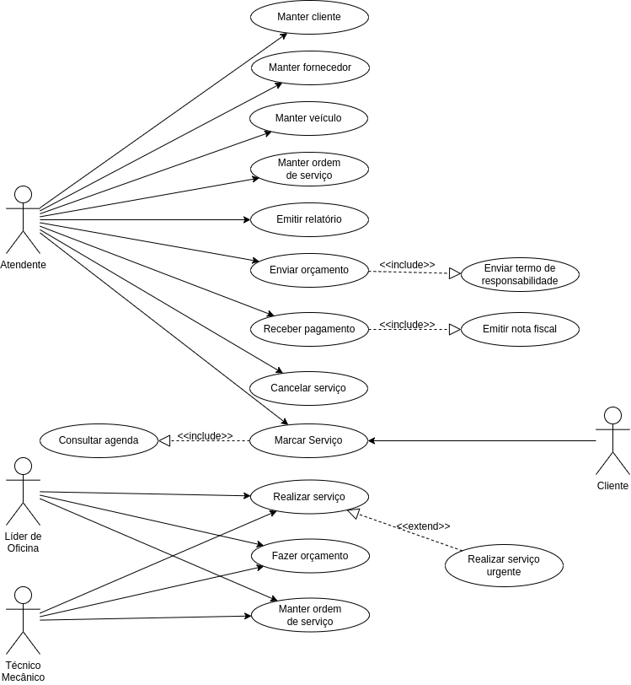

**8. MODELO DO BANCO DE DADOS**

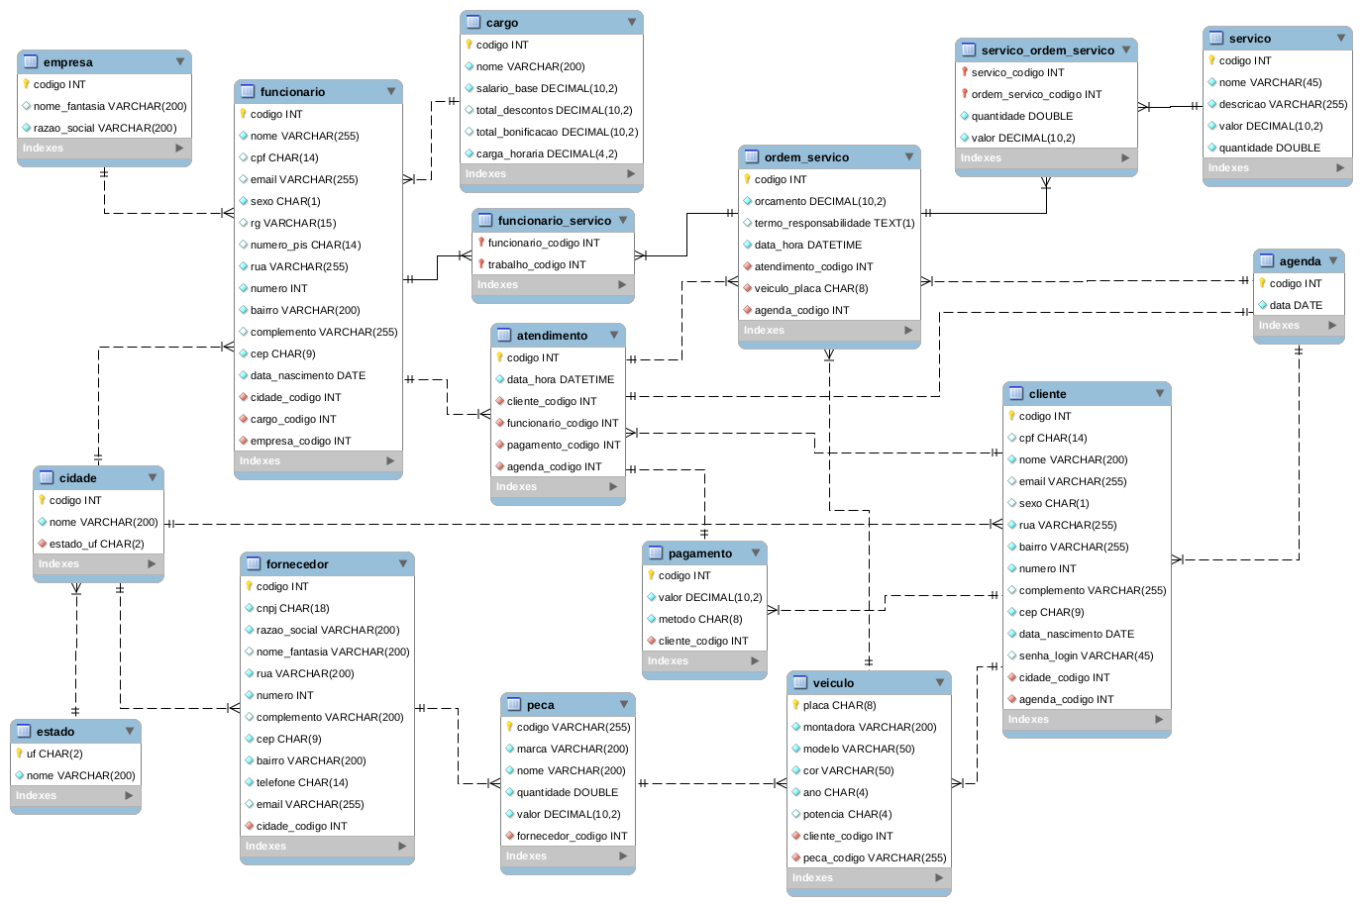**￼**

**9. TELAS DO SISTEMA**

PAINEL ADMINISTRATIVO

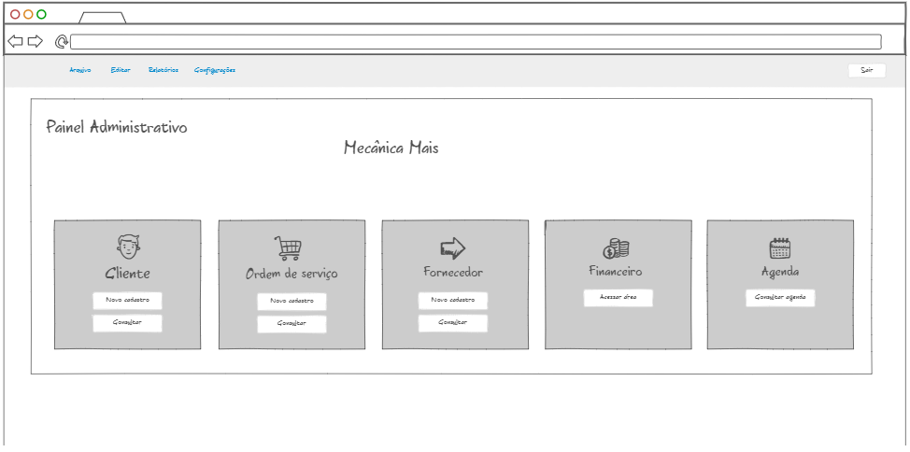

TELA DE ORDEM DE SERVIÇO

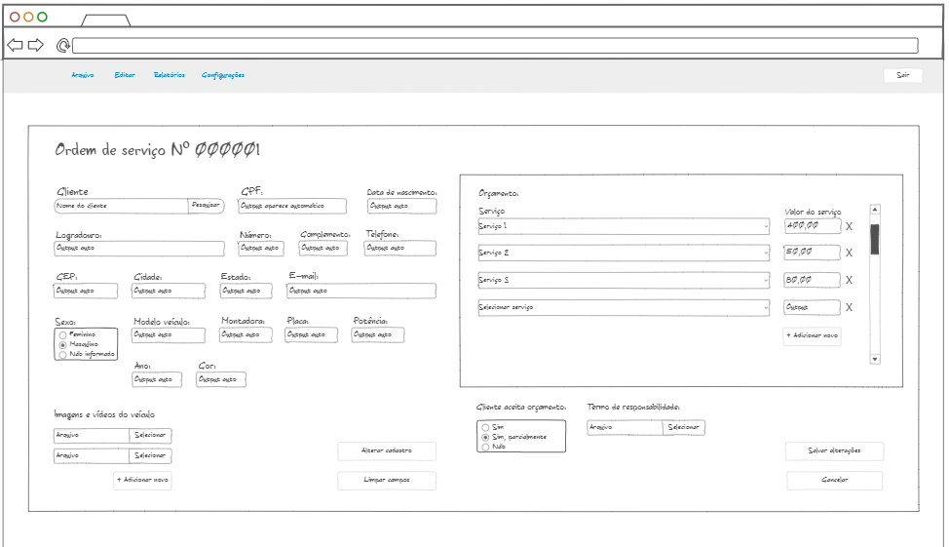

TELA DE LOGIN CLIENTE

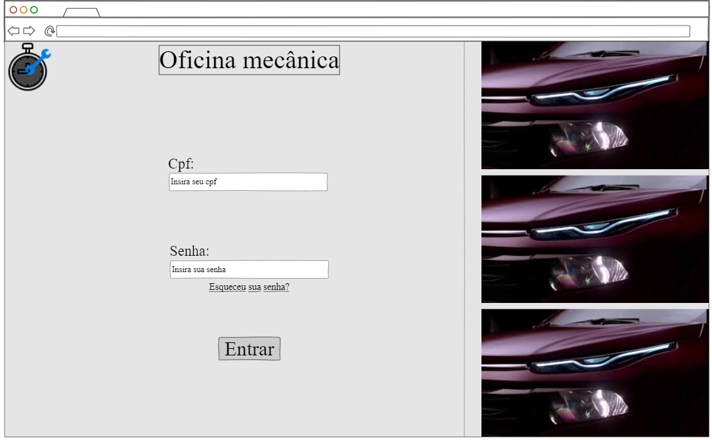

TELA DE AGENDAMENTO DO CLIENTE

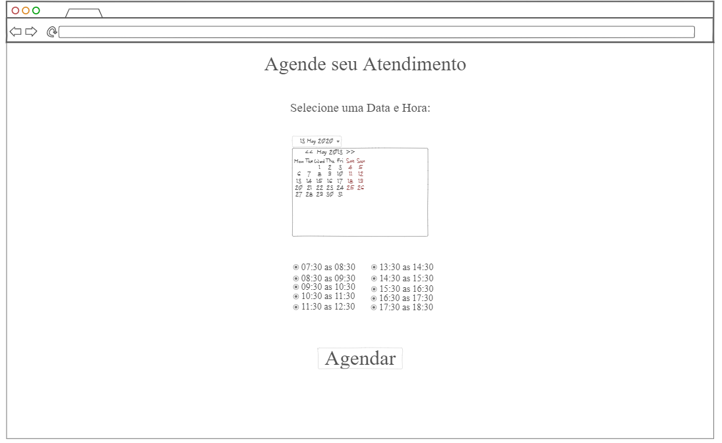

TELA DE CADASTRO DO CLIENTE

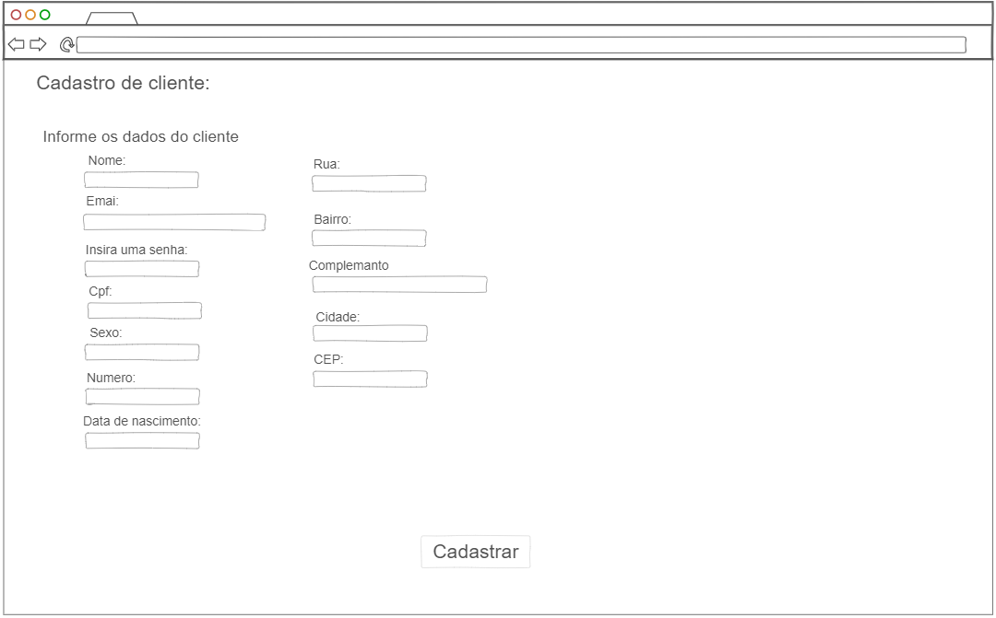

**10. CRONOGRAMA**

